INFORMAZIONE MEDIATICA

IQD sottoscrive l'accordo con la Digi-Key Electronics sulla distribuzione internazionale

Waldenburg (Germania), 13 giugno 2018 – La società IQD Frequency Products è lieta di annunciare la sottoscrizione di un accordo globale di distribuzione con Digi-Key Electronics, uno dei distributori leader a livello mondiale di componenti elettronici. Questa convenzione prevede la distribuzione in tutto il mondo dei prodotti IQD da parte di Digi-Key. La linea prodotti IQD, subito disponibile e pronta per la spedizione, comprende quarzi, oscillatori a tempo, VCTCXO, TCXO, OCXO, OCXO a sincronizzazione GPS e oscillatori al rubidio.
"In questi tempi gli ingegneri hanno sempre più bisogno di prodotti per la progettazione in tempi molto brevi, perciò l'accordo con Digi-Key assicura che gli articoli IQD siano sempre disponibili a magazzino, mossa fondamental, secondo la nostra esperienza per la maggior parte dei progettisti", afferma Maria Shoteh, vicepresidente Vendite di IQD Frequency Products Inc. “Digi-Key terrà a magazzino una vasta gamma di nostri prodotti per applicazioni nei settori della comunicazione, dei consumatori, industriale e medico, come anche la nostra linea di articoli per l'industria automobilistica conforme alla specifica TS16949".
"Siamo lieti di ampliare la nostra partnership con Würth Elektronik eiSos e di poter offrire alla nostra fedele clientela di tutto il mondo la gamma prodotti IQD Frequency Products, considerato che il marchio IQD gode di un'alta reputazione nel settore globale della progettazione", dice David Stein, vicepresidente del settore Global Supply Management presso Digi-Key. "Ora siamo in grado di supportare ancor meglio il pubblico di tecnici, oltre a tutti coloro che cercano oscillatori ed altri prodotti per la regolazione di frequenza per i propri progetti ed applicazioni: questo grazie alla copertura globale della linea prodotti eiSos della Würth Elektronik eiSos che comprende anche induzioni e magneti efficienti".
Con oltre 40 anni di esperienza nella produzione di prodotti a frequenza, IQD è un leader noto nel settore della regolazione di frequenza e ora fa parte del gruppo Würth Elektronik eiSos, uno dei produttori leader europei di componenti passivi.

Immagini disponibili
Le seguenti immagini possono essere scaricate da internet e stampate: http://www.htcm.de/kk/wuerth

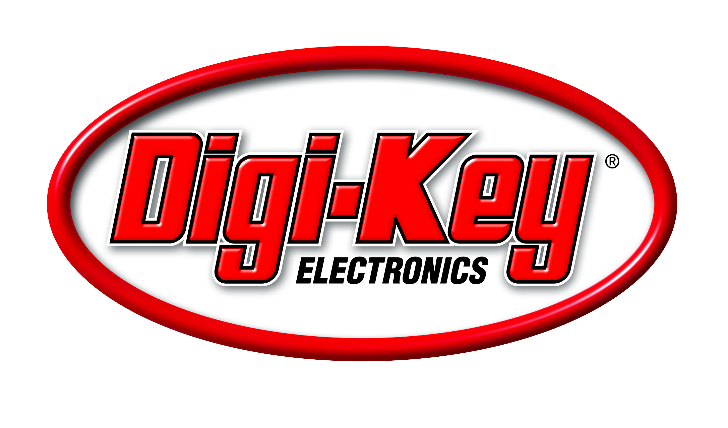
Foto di: Digi-Key
Logo Digi-Key

Digi-Key Electronics
La Digi-Key Electronics, con sede centrale a Thief River Falls, in Minnesota, USA, è un distributore commerciale globale sia di componenti elettronici prototipi/per lo sviluppo sia di grandi quantità di articoli per la produzione, con un'offerta che supera i 6,8 milioni di prodotti di oltre 750 produttori di mercato rinomati. Con più di 1,4 milioni di articoli a magazzino ed un'enorme scelta di risorse online, la Digi-Key è in grado di tenere a magazzino la più vasta gamma di componenti elettronici del settore e di offrire il miglior servizio di assistenza possibile alla propria clientela.
Per ulteriori informazioni ed accesso alla vasta offerta di prodotti della Digi-Key consultate il sito www.digikey.com

IQD
Con oltre 40 anni di esperienza nella produzione di prodotti a frequenza, la IQD è un riconosciuto leader di mercato nel settore della regolazione di frequenza e fa parte del gruppo Würth Elektronik eiSos, uno dei produttori leader europei di componenti passivi. Con una clientela attiva in più di 80 Paesi, la IQD offre la più vasta gamma di prodotti a frequenza disponibili che si estende da articoli commerciali a buon mercato a versioni speciali per l'impiego in applicazioni di alta affidabilità nei settori industriale, automobilistico e di tecnologie militari, tra cui: cristalli al quarzo, oscillatori a tempo, AEC-Q200/TS16949 quarzi & oscillatori, VCXO, TCXO, OCXO, OCXO a sincronizzazione GPS e oscillatori al rubidio.
La capacità di produzione supera un totale di 40 milioni di unità al mese e vi sono commesse di fornitura di pezzi singoli speciali che raggiungono somme di diversi milioni. La IQD offre inoltre alla sua clientela una vasta gamma di servizi di assistenza e supporto tecnico compreso il supporto nelle applicazioni, lo sviluppo prodotti mirato per clientela specifica, la messa a punto di campioni, test e screening elettrici, test di frequenza e temperatura, l'invecchiamento accelerato, la caratterizzazione dei circuiti e i test MTIE e TDEV. I prodotti IQD sono indicati con specifica in tutto il mondo da produttori leader nei settori dell'industria aerospaziale e di autodifesa, dell'ingegneria automobilistica, della comunicazione, dell'informatica, dei consumatori, dell'industria commerciale, medica e militare. L'intera gamma prodotti è disponibile direttamente agli uffici vendita o attraverso la grande rete internazionale di vendita.
Per ulteriori informazioni consultate www.iqdfrequencyproducts.com

Informazioni sul gruppo Würth Elektronik eiSos
Würth Elektronik eiSos GmbH & Co. KG (specializzata in componenti standard), Würth Elektronik iBE GmbH (specializzata in componenti passivi custom per il settore automotive), Wurth Electronics Midcom Inc. (specializzata in trasformatori e componenti magnetici personalizzati), Würth Elektronik Stelvio Kontek S.p.A. (specializzata in connettori specifici per la clientela), AMBER wireless GmbH (specializzata in soluzioni per la trasmissione di dati wireless) e IQD Frequency Products Ltd (focalizzazione sui componenti generatori di frequenza) costituiscono il gruppo Würth Elektronik eiSos. Il gruppo industriale offre impiego a 6700 dipendenti e nel 2017 ha registrato un fatturato di circa 653 milioni di Euro. Il gruppo Würth Elektronik eiSos è uno dei maggiori produttori europei di componenti passivi, attivo in 50 Paesi.
Tramite la partnership tecnologica con la squadra di Formula E Audi Sport ABT Schaeffler ed il suo forte supporto alla squadra, è possibile vedere l’impegno profuso nell’ innovazione nel settore della mobilità elettrica (www.we-speed-up-the-future.com). Vengono realizzati prodotti innovativi anche per altri settori in crescita a livello mondiale, come ad esempio: Energy Harvesting, Internet of Things, Wireless Communication si utilizzano prodotti innovativi.
Il gruppo Würth Elektronik eiSos fa parte del gruppo Würth, leader mondiale nelle tecniche di montaggio e di fissaggio.
Würth Elektronik: more than you expect!
Per ulteriori informazioni consultare il sito www.we-online.com
Per ulteriori informazioni:  IQD Frequency Products Ltd  Rebecca Long  Station Road  Crewkerne  Somerset  TA18 8AR  Regno Unito  Telefono: +44 1460 270270  Email: rebecca.long@iqdfrequencyproducts.com  www.we-online.com  www.iqdfrequencyproducts.com | Contatto per la stampa:  HighTech communications GmbH  Brigitte Basilio  Brunhamstrasse 21  81249 München  Germania  Telefono: +49 89 500778-20  Fax: +49 89 500778-77  E-Mail: b.basilio@htcm.de  www.htcm.de

